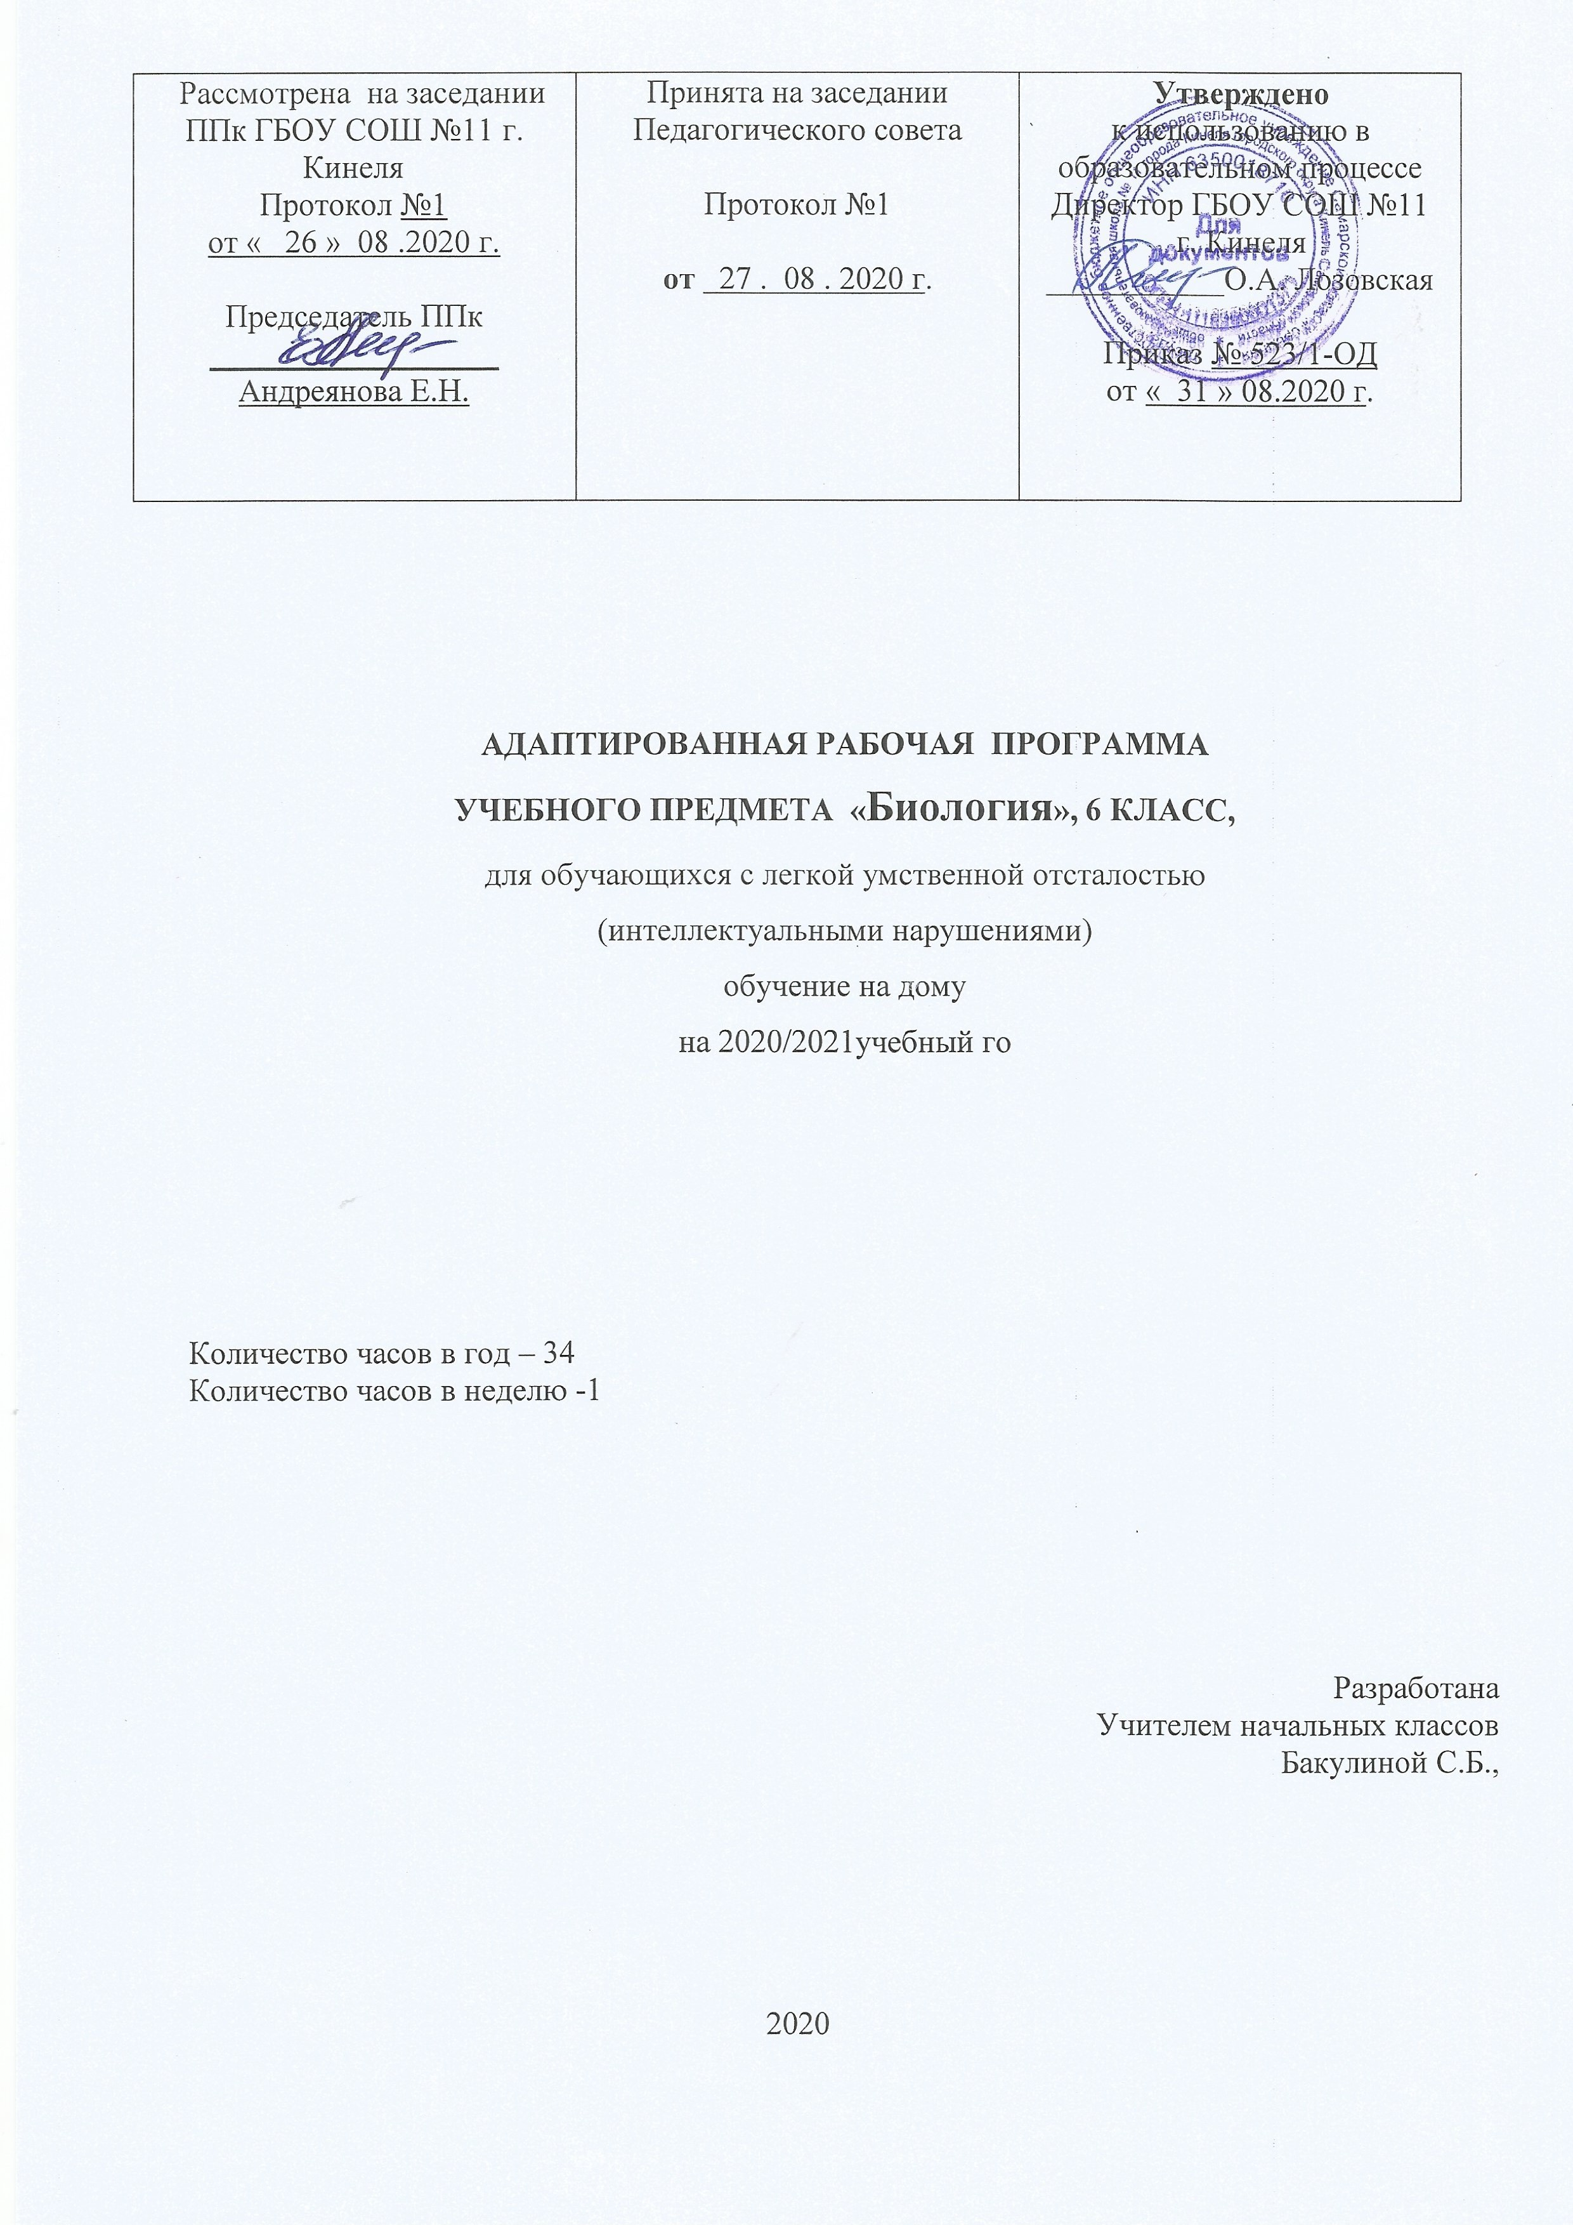

Естествознание. Неживая природа

Рабочая программа составлена в соответствии с государственной программой для специальных (коррекционных) образовательных учреждений VIII вида под редакцией В.В.Воронковой, адаптирована для ученика 6 класса индивидуального обучения К.И в соответствии с психо – физическими и интеллектуальными особенностями данного ученика, на основе содержания учебника «Биология» для 6 класса, для специальных (коррекционных) образовательных учреждений VIII вида, автор: А.И.Никишов, Москва, «Просвещение», 2020г.
Рабочая программа конкретизирует содержание предметных тем, даёт распределение учебных часов по темам и предлагает собственный подход к структурированию учебного материала, определяет последовательность изучения этого материала, а также путей формирования, систему знаний, умений и навыков.
В течение года возможно изменение количества часов в зависимости от усвоения темы обучающейся.

Планируемые результаты освоения курса

Учащиеся должны знать:
- отличительные признаки твердых тел, жидкостей и газов;
- отличительные признаки основных полезных ископаемых, песчаной и глинистой почвы;
- некоторые свойства твердых, жидких и газообразных тел на примере воды, воздуха, металлов: расширение при нагревании и сжатие при охлаждении, способность хорошо или плохо проводить тепло.
Учащиеся должны уметь:
- обращаться с самым простым лабораторным оборудованием;
- проводить несложную обработку почвы на пришкольном участке;
- определять температуру воздуха, воды.

Содержание программы
Природа (1 ч)
Живая и неживая природа. Твердые тела, жидкости и газы. Для чего
изучают природу.
Вода (9 ч)
Вода в природе. Вода – жидкость. Температура воды и ее измерение.
Изменение уровня воды при нагревании и охлаждении. Изменение состояния
воды при замерзании. Лед – твердое тело. Превращение воды в пар. Кипение
воды. Три состояния воды в природе. Вода – растворитель. Водные растворы
и их использование. Водные растворы в природе. Нерастворимые в воде
вещества. Чистая и мутная вода. Питьевая вода. Использование воды в быту,
промышленности и сельском хозяйстве. Охрана воды. Что мы узнали о воде.
Демонстрация опытов:
1.Расширение воды при нагревании и сжатии при охлаждении.
2.Расширение воды при замерзании.
3.Растворение соли, сахара и марганцовокислого калия в воде.
4.Очистка мутной воды.
Практическая работа:
Определение текучести воды.
Воздух (8 ч)
Воздух в природе. Воздух занимает место. Воздух сжимаем и упруг.
Воздух – плохой проводник тепла. Расширение воздуха при нагревании и
сжатие при охлажднии. Теплыйводух легче холодного. Движение воздуха в
природе. Состав воздуха. Кислород и его значение в жизни растений,
животных и человека. Углекислый газ. Применение углекислого газа.
Значение воздуха. Чистый и загрязненный воздух. Охрана воздуха. Что мы
узнали о воздухе.
Демонстрация опытов:
1.Обнаружение воздуха в пористых телах(сахар, сухарь, уголь, почва).
2.Объем воздуха в какой-либо емкости.
3.Упругость воздуха.
4.Воздух- плохой проводник тепла.
5.Расширение воздуха при нагревании и сжатие при охлаждении.
Практическая работа:
Наблюдение за отклонением пламени свечи.
Полезные ископаемые (9 ч)
Что такое полезные ископаемые. Полезные ископаемые, используемые в
строительстве. Гранит. Известняки. Песок и глина. Горючие полезные
ископаемые. Торф. Каменный уголь. Нефть. Природный газ. Полезные
ископаемые, из которых получают минеральные удобрения. Калийная соль.
Фосфориты и получаемые из них фосфорные удобрения. Полезные
ископаемые, применяемые для получения металлов. Железные руды. Черные металлы.
Распознавание черных и цветных металлов по образцам и различным изделиям из этих металлов.
Почва (6 ч)
Различие песчаных и глинистых почв.

Количество часов в год – 34
Количество часов в неделю – 1

Календарно-тематическое планирование

№  п/п | Тема урока | Кол-во  часов | Дата  проведения | Страницы учебника
Природа – 1 ч
1 | Живая и неживая природа. Твердые тела, жидкости и газы. Для чего нужно изучить неживую природу. | 1 |  | 5-13
Вода–9 ч
2 | Вода в природе. Вода – жидкость. | 1 |  | 14-21
3 | Температура воды и ее измерение. Изменение уровня воды при нагревании и охлаждении. | 1 |  | 21-27
4 | Изменение состояния воды при замерзании. Лёд – твёрдое тело. | 1 |  | 27-31
5 | Превращение воды в пар. Кипение воды. | 1 |  | 31-36
6 | Три состояния воды в природе. Вода – растворитель. | 1 |  | 37-44
7 | Водные растворы и их использование. Водные растворы в природе. | 1 |  | 44-48
8 | Нерастворимые в воде вещества. Чистая и мутная вода | 1 |  | 48-54
9 | Питьевая вода. Использование воды в быту, промышленности и сельском хозяйстве. Охрана воды | 1 |  | 54-61
10 | Что мы узнали о воде | 1 |  | 61-64
Воздух – 8 ч
11 | Воздух в природе. Воздух занимает место. | 1 |  | 65-70
12 | Воздух сжимаем и упруг. Воздух – плохой проводник тепла. | 1 |  | 71-78
13 | Расширение воздуха при нагревании и сжатие при охлаждении. Теплый воздух легче холодного. | 1 |  | 78-84
14 | Движение воздуха в природе.Состав воздуха. | 1 |  | 84-91
15 | Кислород и его значение в жизни растений, животных и человека. Углекислый газ. | 1 |  | 91-99
16 | Применение углекислого газа. Значение воздуха | 1 |  | 99-104
17 | Чистый и загрязненный воздух. Охрана воздуха. | 1 |  | 104-108
18 | Что мы узнали о воздухе. | 1 |  | 108-110
Полезные ископаемые – 9 ч
19 | Что такое полезные ископаемые. Полезные ископаемые, используемые в строительстве. Гранит. | 1 |  | 111-119
20 | Известняки. Песок и глина. | 1 |  | 119-128
21 | Горючие полезные ископаемые. Торф.Каменный уголь. | 1 |  | 128-137
22 | Нефть. Природный газ. | 1 |  | 137-143
23 | Полезные ископаемые, из которых получают минеральные удобрения.Калийная соль.Фосфориты. | 1 |  | 143-150
24 | Полезные ископаемые, применяемые для получения металлов. Железные руды. | 1 |  | 150-154
25 | Черные металлы. Чугуна. Сталь. | 1 |  | 155-160
26 | Медная и алюминиевая руды. Алюминий. | 1 |  | 160-164
27 | Мед и олово. Что мы узнали о полезных ископаемых. | 1 |  | 164-169
Почва – 6 ч
28 | Что называют почвой. Состав почвы | 1 |  | 170-177
29 | Перегной – органическая часть почвы.Песок и глина — минеральная часть почвы. | 1 |  | 177-181
30 | Минеральные соли в почве. Различие почв по их составу. | 1 |  | 181-184
31 | Как проходит вода в различные почвы. Испарение воды из почвы. | 1 |  | 184-189
32 | Весенняя (предпосевная) обработка почвы. Осенняя (основная) обработка почвы. | 1 |  | 189-193
33 | Охрана почв. Что мы узнали о почве. | 1 |  | 193-197

